Scenariusz zajęć na czwartek 30 kwietnia:

1. **Zabawa słowna: „Polskie łamańce językowe” (PP IV 2,5)-**

Zapraszamy dziś do ćwiczeń dykcyjnych. Dzieci powtarzają po rodzicu popularne zdania:

„Stół z powyłamywanymi nogami”

„W Szczebrzeszynie chrząszcz brzmi w trzcinie”

„Jola lojalna, Jola nielojalna”

„I cóż, że ze Szwecji?

„Król Karol kupił królowej Karolinie kolorowe korale”

„W czasie suszy, szosa sucha”

Do zabawy zapraszamy oczywiście wszystkich członków rodziny. Może ktoś zna inne łamańce językowe albo wymyśli własne??

Wypowiedzi można nagrać na dyktafon. Odsłuchanie nagrań też może być świetną zabawą.

1. **Zajęcia plastyczne: „Mapa Polski” (PP IV 1,8)-**

Dziś stworzymy mapę Polski. Do tego zadania możemy wykorzystać wczorajszy kontur lub spróbować narysować nowy.

Przed wykonaniem zadania pokażcie dzieciom geograficzną mapę Polski, zwróćcie uwagę na kolorystykę.

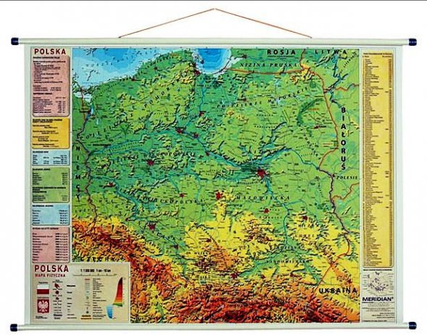

Pracę rozpoczynamy od wyklejenia granic cieniutkimi „sznureczkami” z plasteliny. Następnie wyklejamy całą mapę, zgodnie z kolorystyką charakterystyczną dla ukształtowania terenu (wyjaśnijcie dzieciom, co oznaczają te kolory). Kiedy mapa jest już cała wypełniona, wyklejcie Wisłę, zaznaczcie w dowolny sposób Warszawę (kulka plasteliny, wycięty herb, ziarenko pieprzu) i Kielce.

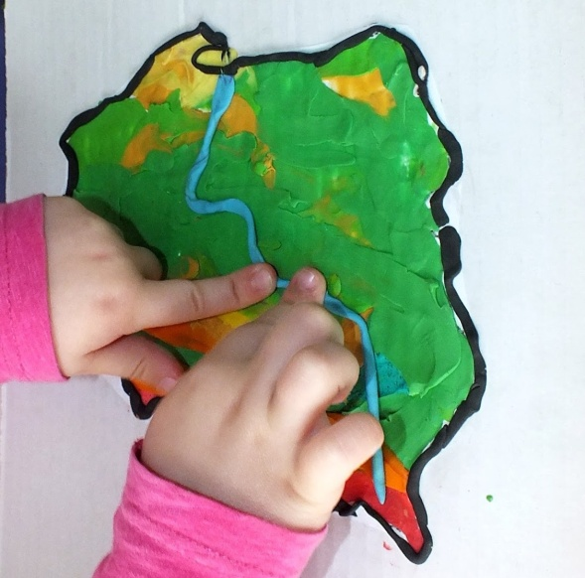

Jeśli nie macie w domu plasteliny możecie wykorzystać kolorowy papier, gazety, kolorowe nakrętki lub Waszą wyobraźnię (już nie raz nas zaskoczyliście ;))

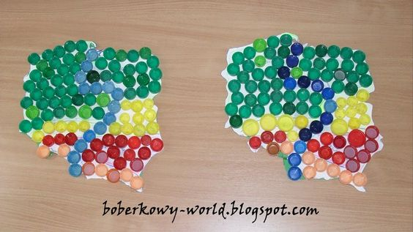

1. **Z cyklu: „Cała Polska czyta dzieciom”- legendy o Polsce**: **„Żółta ciżemka”** **(IV 6,10)**

### Polskie legendy: Żółta ciżemka

Gdy w 1867 roku w kościele Mariackim trwały prace konserwatorskie, dokonano niezwykłego odkrycia. Za ołtarzem Wita Stwosza znaleziono zakurzony, żółty trzewik. Po długich poszukiwaniach udało się odkryć jego historię.

[](https://3.bp.blogspot.com/-5hMI4KW6aLg/UCQHhtZJecI/AAAAAAAAU6s/5eAh11hf7zU/s1600/zolta_cizemka.png)

400 lat wcześniej w jednej z wiosek pod Krakowem mieszkał chłopiec o imieniu Wawrzek. Jego ulubionym zajęciem było rzeźbienie i gdy tylko znalazł kawałek drewna, od razu zabierał się do pracy. Pewnego dnia rzeźbienie tak go pochłonęło, że krowa, której miał pilnować, zniszczyła zboże na polu należącym do proboszcza. Wawrzek tak się przestraszył, że postanowił nie wracać do domu i uciekł do lasu. Szedł długo, aż w końcu znalazł się w Krakowie. Tam biednego chłopca przygarnął kanonik. Jednak gdy zobaczył, jak Wawrzek rzeźbi w drewnie, postanowił oddać go na naukę do przebywającego w Krakowie mistrza - Wita Stwosza.

Wawrzek bardzo szybko się uczył i mistrz pozwolił mu wziąć udział w pracach nad głównym ołtarzem do kościoła Mariackiego. Niebawem warsztat odwiedził sam król Kazimierz Jagiellończyk. Widząc ogromny talent chłopca, postanowił go nagrodzić i podarował mu wymarzone żółte trzewiki.

Szczęśliwy Wawrzek włożył je na uroczystość odsłonięcia ołtarza. Tuż przed przybyciem króla zauważono, że figura św. Stanisława nie ma pastorału. Gdy chłopiec wspiął się na rzeźbę, aby uzupełnić brakującą część, trzewiczek zsunął mu się ze stopy i spadł za ołtarz.

Odnaleziono go dopiero po wspomnianych 400 latach, a historia żółtej ciżemki jest opowiadana do dzisiaj.

1. **Przygotowania do obchodów 1 i 3 Maja** **(IV 7, 8, 10)**

* Przypomnienie słów i melodii hymnu Polski. Zwróćcie uwagę na właściwą postawę podczas śpiewania.
* Dekoracje.

Możecie wykonać flagę i inne ozdoby.

Pamiętajmy jednak, że są to symbole narodowe i należy okazywać im szacunek.

Dla chętnych zasady i dobre praktyki godnego postępowania wobec polskich symboli państwowych ☺

<http://isp.policja.pl/isp/aktualnosci/4786,Zasady-oraz-dobre-praktyki-godnego-postepowania-wobec-polskich-symboli-panstwowy.html>